**COVID-19 VAKA, ÖLÜM VE AŞI SAYILARININ ZAMAN SERİLERİ VE YAPAY SİNİR AĞLARI İLE İNCELENMESİ**

**Barış ERGÜL1,Arzu ALTIN YAVUZ2**

**1** Eskişehir Osmangazi Üniversitesi Fen Edebiyat Fakültesi İstatistik Bölümü, Eskişehir/ TÜRKİYE,

Orcid No: 0000-0002-1811-5143

**2** Eskişehir Osmangazi Üniversitesi Fen Edebiyat Fakültesi İstatistik Bölümü, Eskişehir/ TÜRKİYE

Orcid No: 0000-0002-3277-740X

**Özet**

***Amaç:*** *Çin’in Wuhan kentinde 2019 yılı Aralık ayında ortaya çıkan yeni koronavirüs (2019-nCoV) enfeksiyonu çeşitli varyantları ve mutasyonları ile günümüze gelene kadar tüm dünya geneline yayılmış bir salgındır.* *Küresel salgının olumsuz etkileri birçok alanda kendini göstermektedir. 2019-nCoV virüsünün neden olduğu enfeksiyonun bulaşma ve yayılma hızı da oldukça yüksektir. Bu çalışmada, zaman serisi modelleri ve yapay sinir ağları kullanılarak vaka, ölüm ve aşı sayılarının tahmini yapılmaya çalışılacaktır.*

***Yöntem:*** *Gözlem değerleri, belirli bir zaman aralığı içinde elde ediliyorsa, bu tip serilere zaman serileri adı verilmektedir. Zaman serileri; kesikli, doğrusal ve stokastik süreç içeriyorsa, Box-Jenkins modeli olarak adlandırılır. Box-Jenkins modelinde, bağımlı değişken, geçmiş dönem / gecikmeli değerler ve rassal hata terimleri ile açıklanabilir.* *Box-Jenkins modellerinde amaç; zaman serisine en iyi uyan, en az parametre içeren doğrusal modeli belirlemektir.* *Yapay sinir ağları, bağımlı ve bağımsız değişkenler arasındaki ilişkiyi mevcut duruma uygulayarak genelleme yapmak, bağımsız değişkenlerden yola çıkarak ilgili problemleri çözmeye çalışan bir sistemdir. Bağımsız değişkenler belli ağırlıklarla çarpılır ve bağımlı değişken oluşturulur. Bağımlı değişken üzerinde işlem yapılarak bağımlı değişken değerleri belirli aralıklara getirilmeye çalışılır. Hesap edilen bu bağımlı değişken değeri, gözlenen bağımlı değişken değeri ile karşılaştırılarak bir hata oranı bulunur. Bu hata oranına göre yapay sinir ağı hücresi, bağımsız değişkenler için yeni ağırlık oranlarını günceller. Böylece daha doğru sonuçlar alınabilmesi için bir döngü sağlanmaktadır. Ağın öğrenme olayı da bu ağırlıkların güncellenmesi ile meydana gelir.*

***Bulgular:*** *COVID-19 Vaka Sayısı, Ölüm Sayısı ve Aşı sayısı verileri kullanılarak ilk aşamada her bir zaman serisi için uygun Box-Jenkins modelleri bulunarak, sonraki dönemler için tahmin değerleri bulunmuştur. Sonraki aşamada, Ölüm Sayısı bağımlı değişken ve Vaka Sayısı ve Aşı sayısı bağımsız değişken olarak alınarak yapay sinir ağları ile analiz edilmiştir ve Ölüm Sayısına ait ileri yönelik tahmin değerleri elde edilmiştir.*

***Sonuç:*** *Ölüm Sayısının tahmini için kullanılan Box-Jenkins modelleri ve yapay sinir ağları, RMSE değerleri ile karşılaştırılmıştır.*

***Anahtar Kelimeler:*** *COVID-19, Zaman Serileri Analizi, Yapay Sinir Ağları, Vaka Sayısı, Aşı Sayısı*

**COVID-19 Number of Cases, Number of Deaths and Number of Vaccines by Analysis of Time Series and Artificial Neural Networks**

**Abstract**

***Purpose:*** *In the city of China's Wuhan, the new coronavirus (2019-NCOV) infection, which has emerged in December 2019, with various variants and mutations, is spread overall all over the world. The negative effects of the global epidemic have shown themselves in many areas. The speed of infection caused by the 2019-NCOV virus is also very high. In this study, number of cases and number of deaths, and number of vaccines will be carried out using time series analysis and the artificial nerve networks method.*

***Methods:*** *If the observation values ​​are obtained within a specified time interval, such series are called time series. When the time series contains a discrete, linear and stochastic process, the Box-Jenkins model is called. In the Box-Jenkins model, the dependent variable can be explained by the past term / delayed values ​​and random error terms. The Box-Jenkins models aim to determine the linear model that contains the least parameter that best matches the time series. Artificial nerve networks are a system that is trying to solve the relevant problems by applying the relationship between dependent and independent variables. Independent variables are multiplied by certain weights and are created dependent variables. The dependent variable values ​​are operated on the dependent variable and are tried to be brought to specific intervals. The calculated dependent variable value has an error rate by comparison with the observed dependent variable value. According to this error rate, the artificial neural network cell is updated with new weight rates for independent variables. Thus, a loop is provided so that more accurate results can be taken. The learning event of the network also occurs with the updating of these weights.*

***Findings:*** *COVID-19 Number of Cases, Number of Deaths, and Number of Vaccines by using data in the first phase, and the estimation values were found for the subsequent periods for each time series. In the next stage, the Number of Deaths was taken as a dependent variable, and the Number of Cases and Number of Vaccines was taken as an independent variable, which was analyzed with artificial neural networks. The forecast values of the Number of Deaths were obtained.*

***Results:*** *It has been used to estimate the Number of Deaths, Box-Jenkins models, and Artificial Neural Networks was compared with RMSE.*

***Keywords:*** *COVID-19, Time Series Analysis, Artificial Neural Network, Number of Cases, Number of Vaccines*

**1.Giriş**

Koronavirüs ailesi (CoV), toplumda sıklıkla görülen ve soğuk algınlığı olarak adlandırılan hastalığa sebep olan geniş bir virüs ailesidir. Koronavirüslerin birçok çeşidi söz konusudur. Bunlardan bazıları insanlarda bulunan ve insandan insana kolaylıkla bulaşabilen türleridir. Bu türler litaratürde HCoV-229E, HCoV-OC43, HCoV-NL63 ve HKU1-CoV şeklinde kodlanmıştır. 2019 yılının sonunda Dünya Sağlık Örgütü (DSÖ) Çin Ülke Ofisi, Çin’in Hubei eyaletinin Wuhan şehrinde etiyolojisi bilinmeyen hastalık vakalarını bildirmiştir. Bu hastalığa neden olan virüs 7 Ocak 2020’de tarihinde daha önce tespit edilmemiş bir koranavirüs türü olarak nitelendirilmiş ve bu yeni koronavirüs türü (2019-nCoV) olarak tanımlanmıştır. Dünya’da hızla yayılmasının ardından bu tip koranavirüsün sebep olduğu hastalık COVID-19 olarak adlandırılmıştır.

2019-nCoV virüsünün ilk tespit edildiği şekli bu zamana kadar çok farklılaşmıştır. Başlangıçtan bu yana, bulaşma şekilleri, özellikleri, yapısına dair birçok bilgiye ulaşılabilmiş olmasına karşın, geçirdiği mutasyonlar, farklı coğrafi bölgelerdeki görülme şekillerine dair bilgiler hala aydınlatılamamıştır. 2019 yılının sonunda görülmeye başlayan bu virüs nedeniyle ortaya çıkan hastaların sayısının artması, bir çok ülkede yaygın olarak görülmeye başlanması nedeniyle 11 Mart 2020 tarihinde DSÖ tarafından küresel salgın olarak nitelendirilmiştir. Günümüze kadar hala dünyadaki en temel problemlerin başında gelmektedir. Bu sağlık problemi nedeniyle ülkemizde de çeşitli çalışmalar başlatılmıştır. Türkiye’de ilk vaka, 11 Mart 2020’de görülmüştür. Ancak bu konu ile ilgili olarak yapılan çalışmalar ülkemizde 11 Ocak 2020 tarihinde başlamıştır. Ülke genelinde salgının kontrol altına alınmasından aşılama sürecine kadar birçok boyutta çalışmanın yürütüldüğü görülmektedir. Bu amaçla T.C. Sağlık Bakanlığı tarafından Bilimsel Danışma Kurulunu oluşturmuştur. (T.C. Sağlık Bakanlığı, 2020).

2019-nCoV virüsü sağlığı tehdit eden bir enfeksiyon kaynağı olmasına rağmen hızlı yayılımı, ilacının bulunmaması, ölüm riskinin yüksek olması gibi nedenlerle, ülkelerin yönetimsel ve iktisadi koşullarını da derinden etkilemiştir.

Bu salgın ülkelerin gelişmişlik düzeylerine bakılmaksızın birçok ülkeyi yönetimsel açıdan oldukça zor durumda bırakmıştır. İngiltere gibi gelişmiş bir ülke dahi salgının bilinmeyenlerini yönetme konusunda sorunlar yaşamış, ülkedeki istikrar, sağlık hizmetleri ve bilgilendirmeler eksik kalabilmiştir. Bu durum ülkelerin yaygın sağlık hizmeti vermesini sağlayacak sistemlerini yeniden gözden geçirmesine, salgın durumunda karşılaşılabilecek durumlar hakkında bir yol haritası oluşturmasının gerekliliğinin sorgulanmasına olanak vermiştir. Bu salgın, dünya üzerindeki milyarlarca insanın sağlık, ekonomi, sosyal hayat gibi birçok düzenini sarsmıştır (Varol ve Tokuç, 2020).

Tüm hayatı olumsuz etkileyen 2019-nCoV, dünyada ve Türkiye’de çeşitli yöntemler ile önlenmeye çalışılmıştır. Bu önlemler, genel olarak vaka sayısını ve ölüm sayılarını azaltmaya yönelik bulaşma riskini en aza indirmeye çalışan önlemlerdir. Bu önlemlerden bazıları; kısıtlı sosyal hayat, uluslararası seyahat kontrolleri, evde kal uygulaması, iş yerlerinin belirli sürelerde kapanması, PCR testi uygulama politikası, hasta temaslı izlemi ve aşı olarak karşımıza çıkmıştır. Hastalığın kontrol altına alınmasında doğru politikalar oluşturulabilmesi için vaka ve ölüm sayılarının tahmin edilmesi yüksek önem arz etmektedir. Bu konuda ilk günden bu yana çok fazla çalışma yapılmış, halen de yapılmaktadır. Bu amaca yönelik olarak, bu çalışmada, zaman serisi modelleri ve yapay sinir ağları kullanılarak vaka, ölüm ve aşı sayılarının tahmini yapılmaya çalışılacaktır.

**2.Yöntem**

Kesikli, doğrusal ve stokastik süreç içeren zaman serileri modelleri, Box-Jenkins modelleri olarak adlandırılır.

AR(p) modelleri olarak bilinen otoregresif modeller, Yule (1921) tarafından düşünülmüştür ve aşağıdaki gibi ifade edilir:

|  |  |
| --- | --- |
| $$y_{t}={ϕ_{1}y}_{t-1}+{ϕ_{2}y}_{t-2} +…+{ϕ_{p}y}_{t-p}+ϵ_{t}$$ | $ϵ_{t}\sim N(0, σ^{2})$ (1) |
|  |  |

Burada ileriye dönük öngörülmeye çalışılan değişken $y_{t}$‘dir ve bağımlı değişkeni ifade etmektedir. $ϕ_{1},…,ϕ_{p};$ bağımlı değişkenin farklı dereceden gecikmelerine ait parametre değerlerini ifade eder. $ϵ_{t};$ hata terimini olarak adlandırılır ve normal dağılıma sahiptir.

Zaman serilerinin diğer bir önemli bileşeni olan hareketli ortalama unsurunun modellenmesi için MA(q) modelleri kullanılmaktadır. Bu model Slutsky (1927) tarafından aşağıdaki gibi tanımlanmıştır:

| $$y_{t}=ϵ_{t}+θϵ_{t-1}+...+θϵ_{t-q}$$ | $ϵ_{i}\sim N(0, σ^{2})$ (2) |
| --- | --- |

AR modellerinde olduğu gibi bu modelde de $y_{t}$; bağımlı değişkeni ifade etmektedir. Hareketli ortalama modellerinde öngörüsü yapılacak değişkenin gecikme değerleri yerine hata teriminin önceki dönem değerleri kullanılmaktadır. Bu nedenle burada $θ;$ önceki dönem hata terimlerinin q. dereceye kadar olan gecikmeli değerleri için parametreleri ifade eder. Yine burada da $ϵ_{t};$ ilgili döneme ait hata terimidir ve normal dağılmaktadır.

Bir zaman serisi sadece otoregresif kısımdan ya da sadece hareketli ortalama bileşeninden meydana gelmeyebilir. Bu amaçla AR ve MA modellerinin karışımı olan Otoregresif Hareketli Ortalama modelleri, Wold (1938) tarafından geliştirilmiştir. ARMA(p,q) modeli ise,

  (3)

olarak ifade edilmektedir. AR, MA, ARMA modelleri en genel doğrusal, durağan Box-Jenkins modelleridir (Priestley, 1991).

Öngörüsü yapılmaya çalışılan zaman serisi modellerinde bağımlı değişken değerlerin tahmini durağan olmalıdır. Seri durağan değilse çeşitli dönüşümler ile (logaritma vs) durağan hale getirilmeye çalışılır. Seriyi durağan hale getirmek için uygun dereceden fark alınması yaygın kullanıma sahiptir. Eğer ARMA (p,q) modelinde seri durağan değilse ve fark alınarak seri durağan hale getiriliyorsa bu fark terimi modele eklenmektedir. Durağanlık için d kez fark alındığında ortaya çıkan model, AR derecesi p, MA derecesi q ve fark derecesi d olan ARIMA(p,d,q) Otoregresif Bütünleşik Hareketli Ortalama (ARIMA) biçiminde ifade edilir. Bu model genel olarak Box-Jenkins modeli olarak da adlandırılır.

Birçok istatistiksel modelde olduğu gibi Box-Jenkins modellerinde de zaman serisini açıklamada en az parametre içeren en uygun doğrusal modelin belirlenme amaçlanmaktadır (Hamzaçebi ve Kutay, 2010). ARIMA modelleri için en kritik aşama p, d ve q değerlerinin belirlenmesi aşamasıdır. Bu amaçla nihai ARIMA modelinin seçilmesinde kullanılacak bazı yaklaşımlar belirlenmiştir. Dört aşamadan oluşan ve deneme - yanılma sürecine dayanan nihai ARIMA modeli seçim aşamaları aşağıda verilmiştir.

1. Uygulamada ilk olarak eldeki verinin yapısının incelenmesi gerekmektedir. Karşılaşılan bir çok zaman serisi durağan değildir. Bu nedenle fark işlemleri yardımıyla serinin durağan hale getirilmesi gerekir.
2. Farkı alınan serinin p ve q değerlerinin belirlenmesi aşamasında zaman serisine ait otokorelasyon ve kısmi otokorelasyon fonksiyonlarından yararlanılmaktadır. Bu aşamada farkı alınan serilerin otokorelasyon ve kısmi otokorelasyon grafikleri incelenmektedir.
3. Üçüncü aşamada model uyumunu gösteren BIC (Bayesian Bilgi Kriteri) değerleri hesaplanmaktadır. BIC en küçük olan model geçici model olarak belirlenir. Model belirlenme aşamasından sonra ilgili modelin parametre tahminleri ve istatistiksel anlamlılık sınamaları gerçekleştirilir. Modelin genel anlamlılığının sınanmasında Ljung-Box Q test istatistiğinden yararlanılabilir.
4. Son aşamada anlamlı olarak belirlenen model yardımıyla bağımlı değişkene ait ileriye yönelik tahminler yapılır (Akgül, 2003; Kadılar, 2005).

ARIMA modellerinde aykırı olduğunda, elde edilen kestirim ve tahmin değerlerine güvenilmez. Bunun yerine Robust ARIMA modelleri kullanılır. Literatürde, REGARIMA modelleri olarak bilinen bu modeller, filtrelenmiş r-tahmini olarak adlandırılır. r-tahminleri, Normal olasılık fonksiyonunun kısıtlanmış formunda, standartlaştırılmış artıkların ortalama hata karesi, sağlam bir filtre ile elde edilen standartlaştırılmış artıkların bir r- ölçüsünün karesi ile tanımlanırlar (Bianco vd., 1996).

Yapay sinir ağları, bağımlı ve bağımsız değişkenler arasındaki ilişkiyi mevcut duruma uygulayarak genelleme yapmak, bağımsız değişkenlerden yola çıkarak ilgili problemleri çözmeye çalışan bir sistem olarak tanımlanır. Bir sinir ağının davranışı, bağlantıda olduğu değişkenlerin ağırlık değerleri ile ölçülmektedir. Bu ağırlıklar sayesinde ağ öğrenmeye başlar ve sonrasında genelleme yapar (Karaatlı vd., 2005). Daha ayrıntılı bir ifadeyle, bağımsız değişkenler belli ağırlıklarla çarpılır belirli bir aralıkta değişen eşik değeri ile toplanarak bağımlı değişken oluşturulur. Hesap edilen bu bağımlı değişken değeri, gözlenen bağımlı değişken değeri ile karşılaştırılarak bir hata oranı bulunur. Bu hata oranına göre yapay sinir ağı, bağımsız değişkenler için yeni ağırlık oranlarını günceller. Böylece daha doğru sonuçlar alabilmek için bir döngü sağlanmaktadır. Ağın öğrenme olayı da bu ağırlıkların güncellenmesi ile meydana gelir. Ağ yapısı; giriş, gizli ve çıkış katmanlarından oluşmaktadır (Ceylan ve Avan, 2013).

**Şekil 1.** YSA Ağ Yapısı

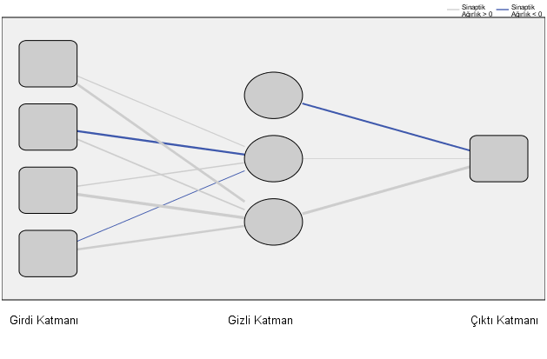

ARIMA ve Yapay Sinir Ağları ile bulunan modellerin karşılaştırılmasında, RMSE kriteri kullanılmıştır. Literatürde RMSE kriterinden başka, MSE, MAE ve SSE gibi bir çok kriter kullanılmıştır. Bu çalışmada, RMSE kriteri kullanılmasının sebebi, literatürde sıklıkla bu kriterin kullanılmış olmasıdır. RMSE aşağıdaki gibi hesaplanır;

$RMSE= \sqrt{\frac{1}{N}\sum_{i=1}^{N}{e_{i}^{2}}}$ (4)

Burada, $N$; örneklem hacmini ve $e_{i}$; hata terimlerini göstermektedir (Ataseven, 2013).

**3.Bulgular**

1 Şubat 2021-26 Ağustos 2021 tarihleri arasında Türkiye’de meydana gelen, Covid-19 vaka sayıları, ölüm sayıları ve aşı sayıları TURCOVID19 adlı web sayfasının açık veri bölümünden alınmıştır. Bu web sayfası, TC Sağlık Bakanlığı’nın ve diğer uluslararası veri kaynaklarının kamusal olarak paylaştığı verileri içermektedir. İstatistik Analizler SPSS 25.0 ve R programı kullanılarak yapılmıştır. Box-Jenkins tekniğinde uygun modelin belirlenmesinde ilk aşama olan geçici modelin saptanması için Covid-19 vaka sayısı zaman serisinin grafiği ile otokorelasyon fonksiyonu grafiği ve kısmi otokorelasyon fonksiyonu grafikleri Şekil 2-4’te görüldüğü gibidir.

Türkiye’de Covid-19 vaka sayıları için otokorelasyon ve kısmi otokorelasyon grafikleri Şekil 3 ve 4’de gösterilmiştir. Grafikler incelendiği zaman, ilk birkaç otokorelasyon ve kısmi otokorelasyon değerlerinin sınırlar dışında yer aldığı ve diğer gecikme değerlerinin de sınırlar içinde yer aldığı görülmektedir ve ilk gecikme değerlerinin anlamsız oldukları tespit edilmiştir. Bu nedenlerden dolayı, serinin durağan olduğuna karar verilmiştir.

**Şekil 2.** COVID-19 Vaka Sayısı Grafiği

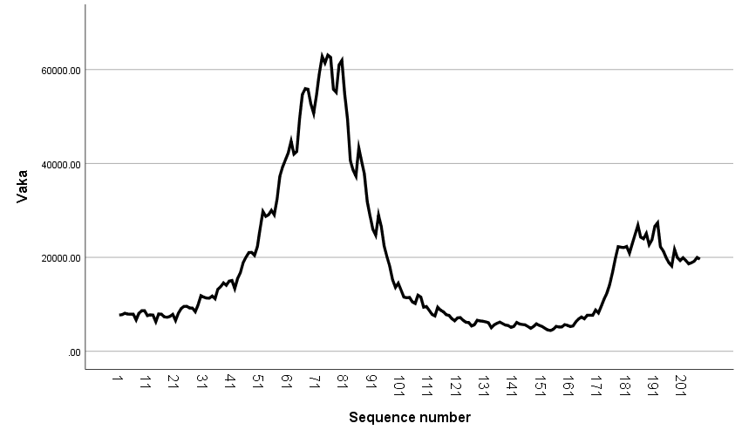

**Şekil 3.** COVID-19 Vaka Sayısı ACF Grafiği

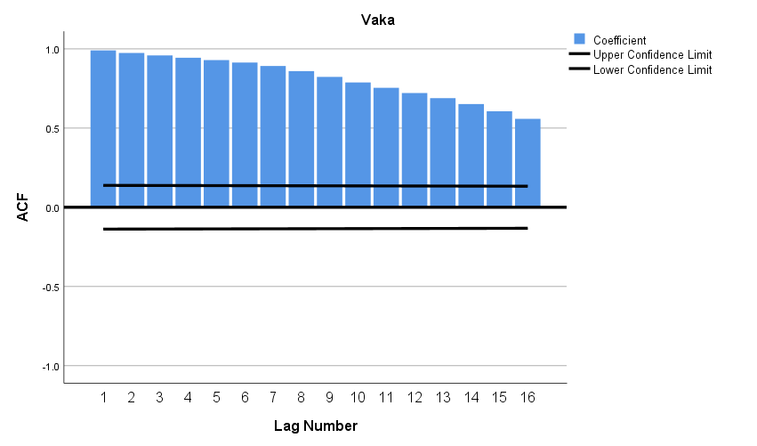

**Şekil 4.** COVID-19 Vaka Sayısı PACF Grafiği

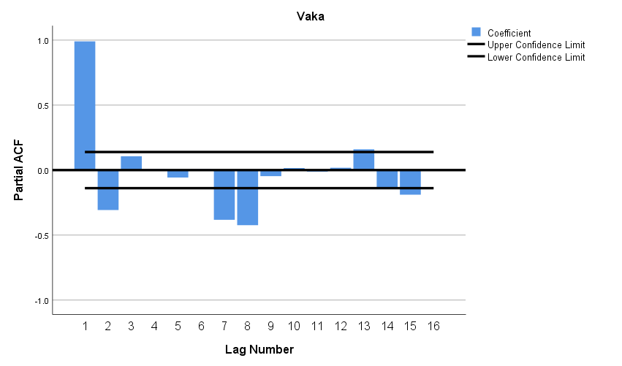

Daha sonraki aşamada ise ilgili zaman serisi için çeşitli ARIMA modelleri denenmiştir. Sonuçlar Tablo 1’ de verildiği gibidir. Tablo 1 göz önüne alındığında, BIC değeri en küçük olan model, ARIMA(1,0,0) modelidir. ve Tablo 2 incelendiğinde, modelin parametre tahminlerinin anlamlı olduğu görülmektedir. Bu nedenle, ARIMA(1,0,0) modeli geçici uygun modeldir.

**Tablo 1.** COVID-19 Vaka Sayısı Farklı ARIMA Modelleri ve BIC Değerleri

|  |  |
| --- | --- |
| **ARIMA Modelleri** | **BIC Değerleri** |
| **ARIMA(1,0,0)** | **15.360** |
| ARIMA(1,0,1) | 15.759 |
| ARIMA(0,0,1) | 15.855 |

**Tablo 2.** COVID-19 Vaka Sayısı Farklı ARIMA(1,0,0) Modeli Parametre Değerleri

|  |  |  |  |  |
| --- | --- | --- | --- | --- |
| **Parametre** | **Kestirim** | **SE** | **t** | **p** |
| Sabit | 16184.463 | 9147.385 | 1.769 | 0.078 |
| AR | 0.989 | 0.009 | 111.761 | 0.001 |

ARIMA (1,0,0) modeli için hata terimleri otokorelasyon ve kısmi otokorelasyon fonksiyonu grafikleri Şekil 5‘de çizilmiştir. Grafikler incelendiğinde, hata terimlerinin sınırlar içinde kalmadığı görülmektedir.

**Şekil 5.** COVID-19 Vaka Sayısı ARIMA(1,0,0) Modeli Hata Terimleri ACF ve PACF Grafiği

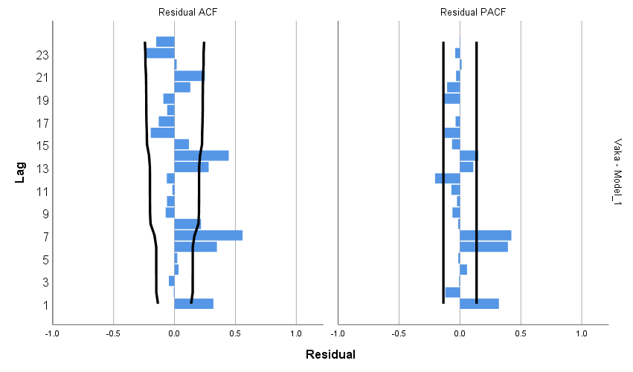

Geçici modelin uygunluğu, Ljung-Box testi ile test edilir. Ljung-Box testi sonucu Tablo 3’te gösterilmiştir.

**Tablo 3.** COVID-19 Vaka Sayısı ARIMA(1,0,0) Modeli Uygunluğu

|  |  |  |
| --- | --- | --- |
| **İstatistik** | **df** | **p** |
| 0.867 | 17 | 0.999 |

Geçici modelin uygun model olduğuna Ljung-Box istatistiği ile karar verilir (p > 0.05). ARIMA (1,0,0) modeli kullanılarak, günler itibariyle Türkiye’deki COVID-19 vaka sayıları zaman serisinin değerlerine ilişkin 5 günlük öngörüler yapılmıştır. İleriye yönelik tahmin değerleri Tablo 4’de verilmiştir.

**Tablo 4.** COVID-19 Vaka Sayısı İleriye Yönelik Kestirimler

|  |  |  |  |
| --- | --- | --- | --- |
| **Dönem** | **Vaka Sayısı Tahmin Değeri** | **Vaka Sayısı Üst Limit** | **Vaka Sayısı Alt Limit** |
| 27 Ağustos 2021 | 19576 | 23573 | 15581 |
| 28 Ağustos 2021 | 19538 | 25157 | 13919 |
| 29 Ağustos 2021 | 19501 | 26343 | 12657 |
| 30 Ağustos 2021 | 19462 | 27320 | 11605 |
| 31 Ağustos 2021 | 19425 | 28161 | 10689 |

Benzer şekilde, COVID-19 Ölüm ve Aşı sayıları modellenmiştir. Ölüm ve Aşı sayıları için de ARIMA(1,0,0) modeli uygun model olarak bulunmuş ve ileriye yönelik kestirimler Tablo 5-6’da verilmiştir. 5 günlük tahmin değerleri göz önüne alındığında, Türkiye’de COVID-19 vaka ve ölüm sayılarının azalacağı ancak buna karşın aşı sayılarının da azalacağı tahmin edilmiştir.

**Tablo 5.** COVID-19 Ölüm Sayısı İleriye Yönelik Kestirimler

|  |  |  |  |
| --- | --- | --- | --- |
| **Dönem** | **Ölüm Sayısı Tahmin Değeri** | **Ölüm Sayısı Üst Limit** | **Ölüm Sayısı Alt Limit** |
| 27 Ağustos 2021 | 255 | 285 | 227 |
| 28 Ağustos 2021 | 254 | 296 | 214 |
| 29 Ağustos 2021 | 253 | 303 | 203 |
| 30 Ağustos 2021 | 252 | 309 | 195 |
| 31 Ağustos 2021 | 251 | 315 | 188 |

**Tablo 6.** COVID-19 Aşı Sayısı İleriye Yönelik Kestirimler

|  |  |  |  |
| --- | --- | --- | --- |
| **Dönem** | **Aşı Sayısı Tahmin Değeri** | **Aşı Sayısı Üst Limit** | **Aşı Sayısı Alt Limit** |
| 27 Ağustos 2021 | 277547 | 551094 | 22089 |
| 28 Ağustos 2021 | 267271 | 621585 | 21557 |
| 29 Ağustos 2021 | 258812 | 658693 | 19654 |
| 30 Ağustos 2021 | 251848 | 679861 | 18941 |
| 31 Ağustos 2021 | 246115 | 692186 | 17296 |

Ölüm sayısı için hata terimlerinin sınırlar içinde kalmadığı görüldüğünden ve aykırı değerlerin olacağından şüphe edildiği için, Robust ARIMA uygulanmış ve ileriye yönelik kestirimler Tablo 7’de verilmiştir. 5 günlük tahmin değerleri göz önüne alındığında, Türkiye’de COVID-19 ölüm sayılarının azalacağı tahmin edilmiştir.

**Tablo 7.** Robust ARIMA COVID-19 Ölüm Sayısı İleriye Yönelik Kestirimler

|  |  |
| --- | --- |
| **Dönem** | **Ölüm Sayısı Tahmin Değeri** |
| 27 Ağustos 2021 | 268 |
| 28 Ağustos 2021 | 263 |
| 29 Ağustos 2021 | 260 |
| 30 Ağustos 2021 | 257 |
| 31 Ağustos 2021 | 255 |

Sonraki aşamada aynı veriler kullanılarak YSA yapılmıştır. Bu aşamada, COVID-19 ölüm sayıları bağımlı değişken ve COVID-19 vaka ve aşı sayıları bağımsız değişken olarak kullanılıp YSA ile tahmin edilmiştir. İlgili tahmin değerleri Tablo 8’de verilmiştir.

**Tablo 8.** COVID-19 Ölüm Sayısı YSA ile Kestirimler

|  |  |
| --- | --- |
| **Dönem** | **YSA Ölüm Sayısı Tahmin Değeri** |
| 27 Ağustos 2021 | 161 |
| 28 Ağustos 2021 | 162 |
| 29 Ağustos 2021 | 163 |
| 30 Ağustos 2021 | 162 |
| 31 Ağustos 2021 | 162 |

**4.Sonuç ve Öneriler**

Bu çalışmada, 1 Şubat 2021-26 Ağustos 2021 dönemi arasında Türkiye’de COVID-19 ölüm sayısı için zaman serisi verileri ARIMA tekniği ile analiz edilmiştir. Analiz sonucunda belirlenen ARIMA modelleri doğrultusunda 5 günlük ileriye yönelik tahmin yapılmıştır. Analiz sonuçlarına göre, Türkiye’de COVID-19 ölüm sayılarının 5 günlük dönem için azalacağı ön görülmüştür.

1 Şubat 2021-26 Ağustos 2021 dönemi arasında Türkiye’de COVID-19 ölüm sayıları için zaman serisi verileri, Robust ARIMA ve YSA kullanılarak analiz edilmiştir. Analiz sonucunda belirlenen Robust ARIMA ve YSA doğrultusunda 5 günlük ileriye yönelik tahmin yapılmıştır. Analiz sonuçlarına göre, Türkiye’de COVID-19 ölüm sayılarının 5 günlük dönem için azalacağı ön görülmüştür.

Türkiye’de COVID-19 ölüm sayıları için RMSE değerleri Tablo 9’da gösterilmiştir. Ölüm sayısı için hesaplanan RMSE değerleri karşılaştırıldığında, YSA modeli için RMSE değeri en büyük olarak bulunmuştur. Sonra YSA ve Robust ARIMA için RMSE değeri en küçük bulunmuştur. Robust ARIMA ile tahmin yapmak daha doğru sonuçlar verecektir.

**Tablo 8.** Toplam COVID-19 Ölüm Sayısı ARIMA,YSA ve Robust ARIMA için RMSE

|  |  |  |  |
| --- | --- | --- | --- |
| **RMSE** | **ARIMA** | **YSA** | **Robust ARIMA** |
| **Ölüm Sayısı** | 15.025 | 16.968 | **13.257** |

**Kaynakça**

AKGÜL, İ., (2003), Zaman Serilerinin Analizi ve ARIMA Modelleri, Der Yayınları, İstanbul.

ATASEVEN, B., (2013), Yapay Sinir Ağları ile Öngörü Modellemesi, Öneri Dergisi, 10 (39), 101-115.

BIANCO, A. M., GARCIA BEN, M., MARTINEZ, E. ve YOHAI, V., (1996), Robust procedures for regression models with ARIMA errors, Publicaciones Previas No.90, Facultad de Ciencias Exactas y Naturales, Universidad de Buenos Aires.

CEYLAN, H. ve AVAN, M., (2013), Türkiyede’ki İş Kazalarının Yapay Sinir Ağları ile 2025 Yılına Kadar Tahmini, International Journal of Engineering Research and Development, 4 (1).

HAMZAÇEBİ, C. ve KUTAY, F., (2004), Yapay sinir ağları ile Türkiye elektrik enerjisi tüketiminin 2010 yılına kadar tahmini, Gazi Üniversitesi Mühendislik Mimarlık Fakültesi Dergisi, 19 (3).

KADILAR, C., (2005), SPSS Uygulamalı Zaman Serileri Analizine Giriş, Bizim Büro Basımevi, Ankara.

KARATLI, M., GÜNGÖR, İ. ve DEMİR, Y., (2005), Hisse Senedi Fiyat Hareketlerinin Yapay Sinir Ağları Yöntemi ile Tahmin Edilmesi, Yönetim ve Ekonomi Araştırmaları Dergisi, 2 (3).

PRIESTLY, M.B., (1991), Non-Linear and Non-Stationary Time series Analysis, Academic Press, London.

SLUTSKY, E., (1927), The summation of random causes as the source of cyclic processes, Trans. in Econometrica, 5, 105–146.

T.C. Sağlık Bakanlığı (2020). COVID-19 Genel Bilgiler, Epidemiyoloji ve Tanı. Bilimsel Danışma Kurulu Çalışması.

VAROL, G. ve TOKUÇ, B., (2020), Halk Sağlığı Boyutuyla Türkiye’de COVID-19 Pandemisinin Değerlendirilmesi, Namık Kemal Tıp Dergisi, 8 (3), 579-594.

WOLD, H., (1938), A Study in the Analysis of Stationary Time Series, Stockholm: Almqvist and Wiksell.

YULE, G.U., (1921), On the time-correlation problem with special reference to the variate-difference correlation method, Journal of the Royal Statistical Society, 84, 497–526.